Контрольная работа №4
по теме «Степень с натуральным показателем»

• 1. Найдите значение выражения 1 - 5х², при х = -4.
• 2. Выполните действия:
а) y⁷ • y¹²; б) y²⁰ : y⁵; в) (y²)⁸; г) (2у)⁴.
• 3. Упростите выражение: а) -2аb³ • 3а² • b⁴; б) (- 2а⁵b²)³.
• 4. Постройте график функции у = х². С помощью графика определите значение упри х = 1,5; х = -1,5.
5. Вычислите: 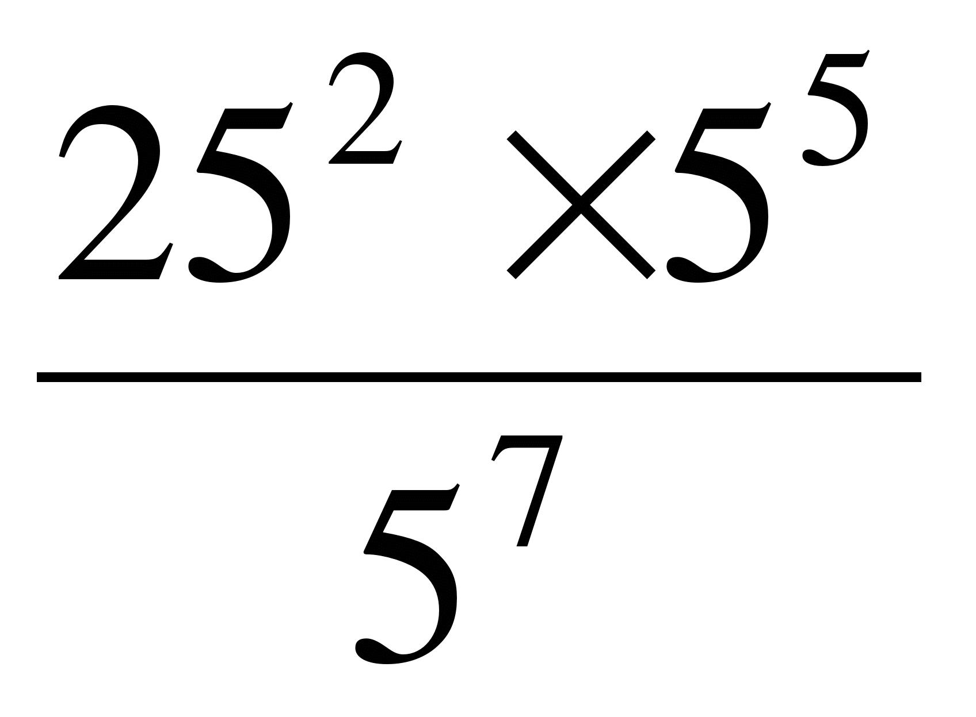.
6. Упростите выражение: a) 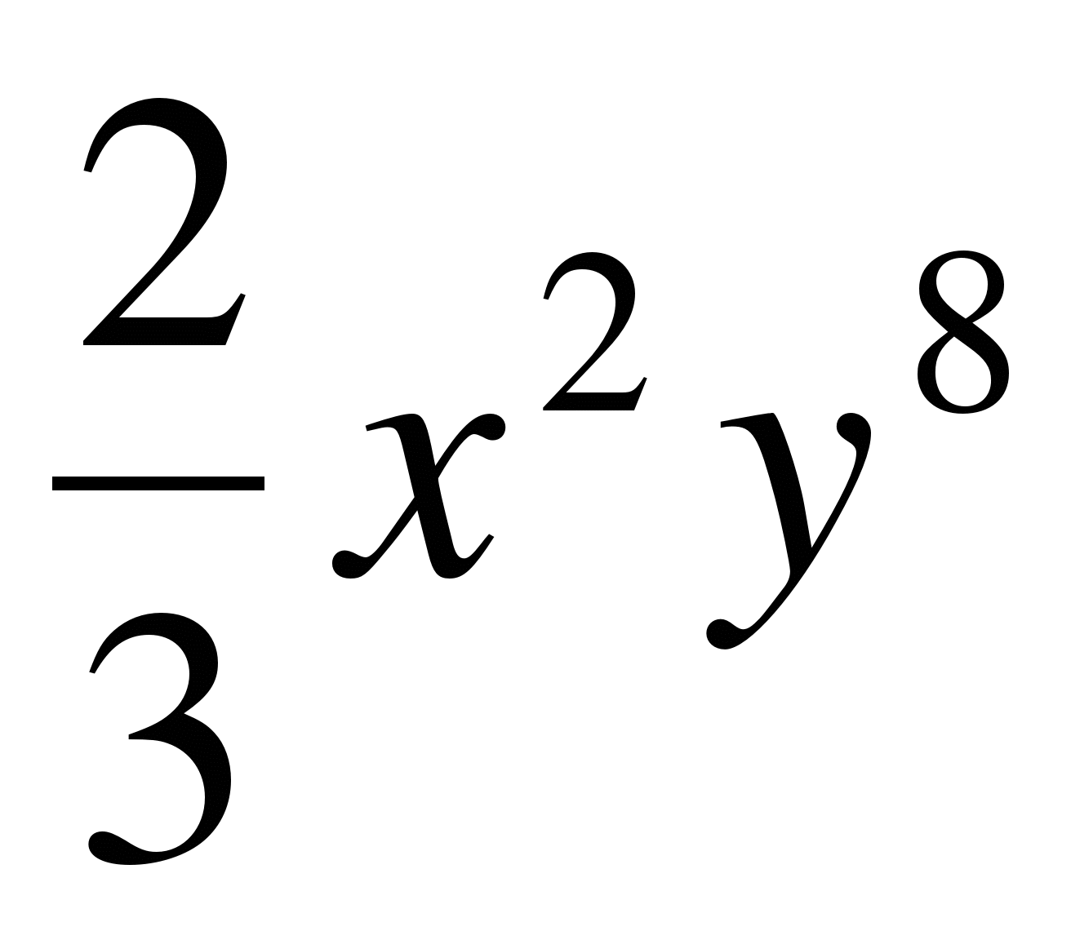•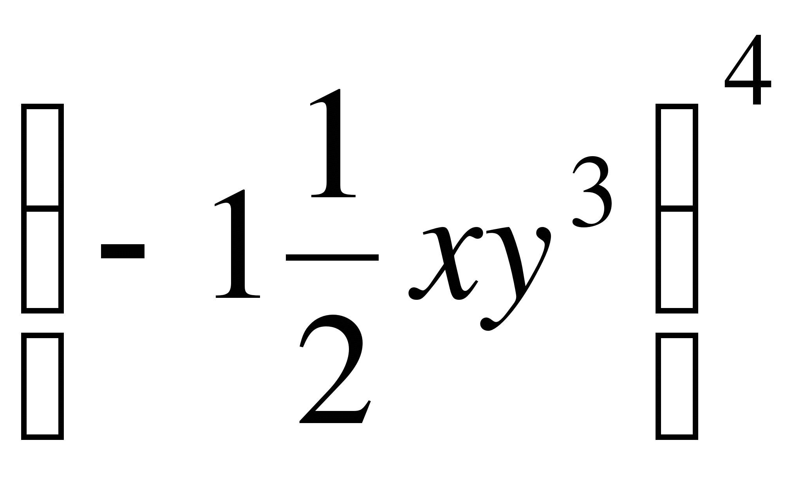; б) x^{n – 2} • x^{3 – n} • x.

